Wuke Zhang
1-ASIR

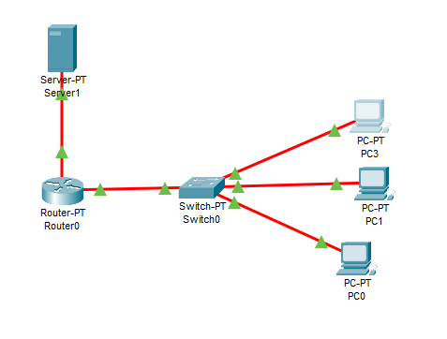
Primero colocamos los dipositivos que nos pide de una forma correcta, ya sea con una topologia o como en la foto, los cables deberan de ser de fiber (fibra) pero estos no funcionaran hasta que tengamos bien configurado todo asi que no recomendaría ponerlo desde el principio.

Al colocar los dipositivos tendremos que compobar lo que tiene la interfaz fisica que algunos casos es mejor quitar lo que no sirva para no molestar y añadir fibra que es PT-HOST-NM-1FFE. Tras eso configuramos las ips de cada conexión que en este caso seran 2.

La 192.168.10…. para el server y la 192.168.2…. para las PC´s.
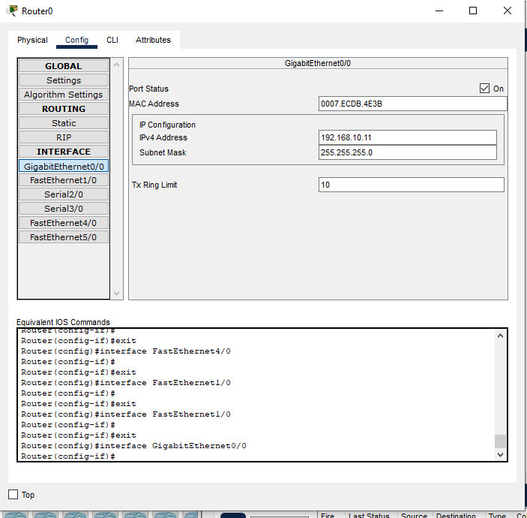
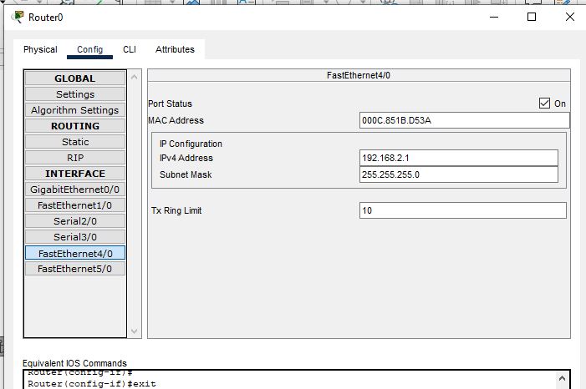
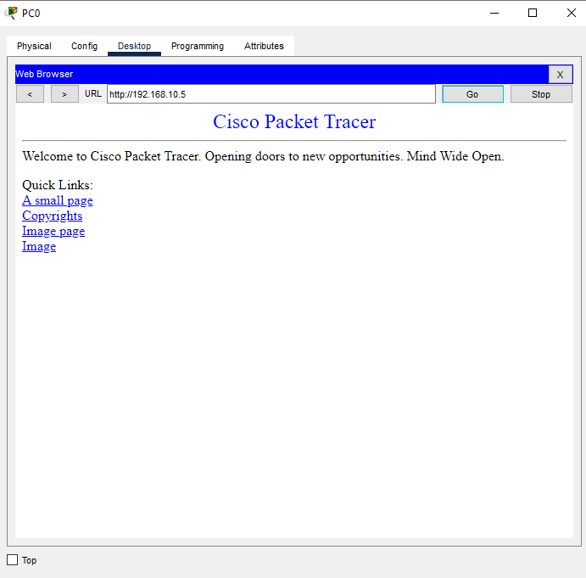
Tras eso ya si podremos conectarlos con la conexion fiber y comprobaremos mediante pings antes que funcione ya lugo si efectivamente hay conectividad entre los equipos, es lógico que podamos acceder a la web que tenemos en nuestro servidor:

